# **FILTRES AIRLESSCO**

Les filtres Airlessco protègent vos équipements et assurent leur fonctionnement à des performances élevées. Un nombre de mailles plus élevé convient aux matériaux plus fins.

---

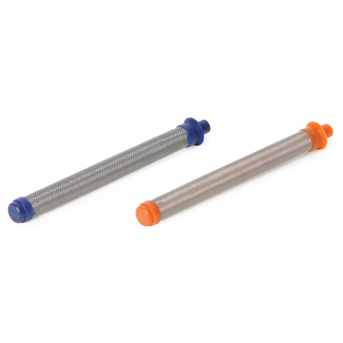

| Accessories Details | |
| --- | --- |
| **FILTRES DE PISTOLET PROLIGHT 500** | |
| **NUMÉRO DE PIÈCE :** | 17P312 - 50 mailles |
| **DISPONIBILITÉ :** | Amérique du Nord, du Sud et Amérique centrale, Europe, Moyen-Orient, Afrique, Asie, Australie |

---

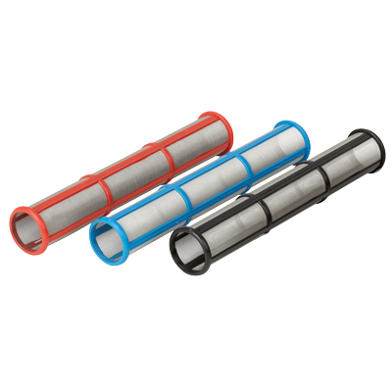

| Accessories Details | |
| --- | --- |
| **FILTRES DE COLLECTEUR** | |
| **NUMÉRO DE PIÈCE :** | 244071 - 30 mailles, compatible avec les modèles GS et TS |
| **DISPONIBILITÉ :** | Amérique du Nord, du Sud et Amérique centrale, Europe, Moyen-Orient, Afrique, Asie, Australie |

---

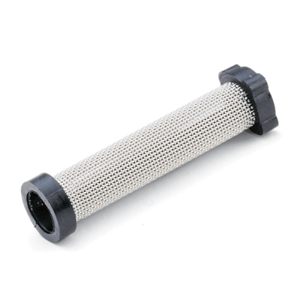

| Accessories Details | |
| --- | --- |
| **FILTRES INSTACLEAN** | |
| **NUMÉRO DE PIÈCE :** | 245571 - Compatible avec les modèles SP380 et MP |
| **DISPONIBILITÉ :** | Amérique du Nord, du Sud et Amérique centrale, Europe, Moyen-Orient, Afrique, Asie, Australie |

---

| Accessories Details | |
| --- | --- |
| **CRÉPINES À PEINTURE 12 unités** | |
| **NUMÉRO DE PIÈCE :** | 867338 - Pour couvrir le filtre d'aspiration |
| **DISPONIBILITÉ :** | Europe, Moyen-Orient, Afrique |

---

| accessories-category | |
| --- | --- |
| title | **PLUS D’ACCESSOIRES** |
| types | * sprayguns * hoses * spraytips * extensions * fluids * filters * hvlp * striping * other |

| Metadata | |
| --- | --- |
| Title | Filtres Airlessco | Airlessco.com |
| Description | Équipement de pulvérisation airless professionnel Airlessco conçu pour offrir des performances exceptionnelles. Conception durable. |
| Locale | /emea/fr |